江苏大生集团在线商城及预约兑换系统
建设方案

江苏大生集团有限公司
2024年12月

目 录
一．项目背景需求 3
二、系统设计方案 3
2.1方案概述 3
2.2设计原则 4
2.3技术路线 4
2.4系统架构 5
2.5系统安全 5
2.6硬件结构组成概述 6
2.7功能设计 7
2.8系统工作流程 11
2.8.1在线预约流程 11
2.8.2在线兑换流程 12
2.8.3大生文创特产购买流程 13
三、初步费用估算 14
四、建设周期 15

一．项目背景需求
为了弘扬张謇精神，让更多的人学习张謇，了解张謇，使参观集团新旧厂区更方便，购买集团产品更便捷，运用移动互联网技术，在南通文旅局主办的南通文旅门户“南通好玩”公众号基础上，实现参观在线预约、产品在线兑换、集团文创产品在线购买，并实现了与南通文旅资源的无缝对接。

二、系统设计方案

2.1方案概述
江苏大生集团在线商城及预约兑换系统，以江苏大生集团公众号作为入口，以本地服务器为核心，实现在线预约、在线兑换、南通文旅资源链接功能，并在“南通好玩”公众号实现大生文创特产专栏、考察路线专栏等功能。初步根据需求应用拟出以下解决方案设计；
1、在线预约
用户可通过江苏大生集团公众号进入在线预约画面，选择参观日期后，预约大生码头和新厂区的参观，并实现在线支付。在支付成功后，用户可以通过手机号查询预约的信息，包含日期时间、接待人员联系信息等。后台实现预约查询、讲解员分配、预约统计。
2、在线兑换
用户可通过江苏大生集团公众号进入在线兑换画面，用户只需输入兑换码，自动匹配所要兑换的物品信息，并要求填入收件人姓名、手机号、地址等信息。兑换成功后，用户可以通过兑换码信息查询兑换物品的物流信息，查看物流状态。后台实现兑换查询、设置兑换处理状态。
3、南通文旅资源链接
用户可通过江苏大生集团公众号直接链接到南通文旅门户的“南通好玩”商城，提供南通文旅的一站式服务。
4、大生文创特产专栏
通过在“南通好玩”设立大生文创特产专栏，专门用于展示大生的文创特产产品。用户可通过江苏大生集团公众号直接链接到 “南通好玩”的大生文创特产专栏，实现大生文创特产产品的购买。
5、大生考察路线专栏
通过在“南通好玩”设立大生考察路线专栏，专门用于详细介绍大生考察路线及延伸。用户可通过江苏大生集团公众号直接链接到 “南通好玩”的大生考察路线专栏，为考察人员提供更多的考察资源延伸服务。

2.2设计原则
系统建设将以国家技术规范和业务要求为依据，采用业界成熟的解决方案，采用BS模式，建立软件系统，建设统一的业务处理体系。
先进性：以促进工作安全发展为指导原则，确保系统成熟稳定的同时放眼未来迎合发展。
兼容性：系统平台为标准化平台，满足未来本集团各系统及应用的对接。
安全性：系统应对数据库的存储和访问提供有效的安全措施，防止数据链及数据通讯链受到恶意攻击。
可扩展性：系统的构建及数据的交互满足共享模式，采用灵活、开放的模块化设计为系统扩展、升级及可预见的管理模式的改变留有余地。
可靠性：多维度确保系统的正常运转与数据安全可靠。
易用和易维护性：系统应采用简洁、友好的人机界面，在出现系统故障时，能够简便快捷的进行处理。

2.3技术路线
应用平台：平台系统遵循JAVA EE标准；
运行模式：B/S模式的五层架构；
扩展接口：基于Web Service、JSON等标准规范，采用XML的数据传输格式；
操作系统：支持UNIX、LINUX和Windows操作系统；
权限控制：基于角色的访问控制可以将权限管理和用户管理分离，简化权限管理。管理员只需管理角色和资源的访问权限，而不需要单独管理每个用户的权限。
系统安全性：基于角色的访问控制可以提高系统的安全性。通过控制角色的访问权限，可以限制用户对系统资源的访问，从而减少系统受到攻击的风险。

2.4系统架构
系统采用Browser/Server的B/S模式（浏览器/服务器模式），服务器端采用Linux操作系统或Windows Server版操作系统。网络中心配备若干台高性能服务器，实行应用和数据分离的原则，加强系统运行的稳定性和安全性。数据库采用MySQL数据库，前后台开发技术采用VUE+Java Spring等。
整体系统分为：基础设施层（系统所需的基础设备、系统、中间件等）、资源层（实现具体功能的各种数据与信息库）、应用支撑层（对所有应用系统提供各种数据访问功能的中心服务系统）、应用系统层（实现具体功能的各种应用系统）、服务层。
资源层提供集中的数据访问，包括数据连接池控制、数据库安全控制和数据库系统。集中的数据访问能够提高效率，集中的数据库安全控制，使任何来自互联网的数据库访问都必须经过强制的安全管理，不允许直接访问数据库的行为，杜绝安全隐患。
应用层通过提供统一的数据服务接口，为各个应用系统提供服务，应用系统的表现为Web服务以及其他应用。并通过目录与负载均衡服务提供统一的负载均衡服务。任何一个应用服务器都可以同时启动多个服务，而通过目录与负载均衡服务来进行负载均衡，从而为大量用户并发访问时提供高性能服务。信息集成分析平台应用服务器提供核心服务，包括数据服务、管理服务、基本安全服务、其他业务服务等； Web日志分析服务提供用户访问分析，提高平台后期修改、维护、更新的针对性。

2.5系统安全
（1）认证授权的实现
通过Spring Authorization Server 实现整个框架安全认证，提供了企业级的安全防护能力。系统支持双认证中心模式，可根据业务需求灵活切换 Spring Authorization Server 和轻量级 SaToken 认证中心。在安全性方面:
- 细粒度的权限控制：基于 RBAC 模型实现用户-角色-权限的精细化管理
- 全方位的安全防护：防 XSS 攻击、SQL 注入、CSRF 攻击等多重安全机制
- 密码安全存储：采用不可逆加密算法 BCrypt 加密存储密码
（2）基于用户角色的权限控制实现应用层安全
一是严格控制不经授权的用户访问系统。二是每个合法访问系统的用户都具备一定的权限，以限制其操作范围。在业务系统操作时，只有具备相应业务系统操作权限的人员，才可办理相应的业务。将结合统一用户与权限管理实现基于用户角色的权限控制实现应用层安全。
（3）权限管理方案
对岗位（角色）的授权分为两个部分，一是业务操作的授权，菜单功能授权，二是数据的授权。通过管理员对分部门进行分别设置不同的角色，通过各种角色进行分配菜单和功能的权限，以及设置不同的数据权限。
（4）数据安全
对某些敏感信息通过脱敏规则进行数据的变形，实现敏感隐私数据的可靠保护。在涉及用户安全数据或者一些商业性敏感数据的情况下，在不违反系统规则条件下，对真实数据进行改造并提供测试使用，如身份证号、手机号、卡号、客户号等个人信息都需要进行数据脱敏。
对于普通数据加密传输，可以通过SSL 加密在Internet 上传输，保证数据不被窃取。对于保密程度较高的信息可以加密存储。

2.6硬件结构组成概述
硬件结构图如下：
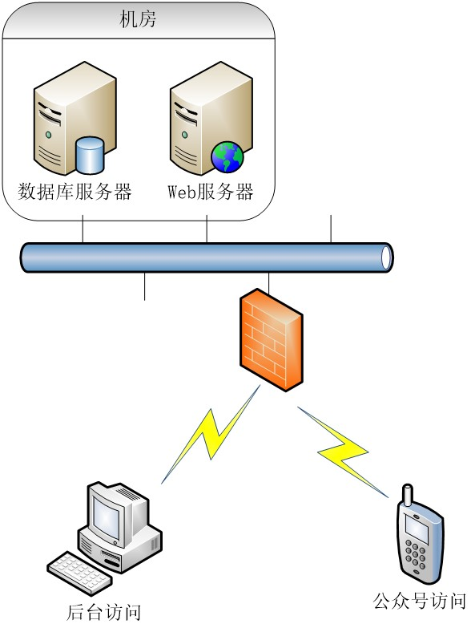
该系统由以下几方面构成：
- Web服务器：主要用于安装本系统的Web服务中间件，对外提供访问服务。
- 数据库服务器：用于安装MySQL数据库，存储本系统的相关数据。

2.7功能设计
本系统共分为前端展示系统、后台管理系统和南通好玩大生专栏。前端展示系统主要通过江苏大生集团公众号为入口打开；后台管理系统用于对前端系统的内容管理；南通好玩大生专栏主要用于创建考察路线专栏和大生文创特产专栏。
（1）前端展示系统
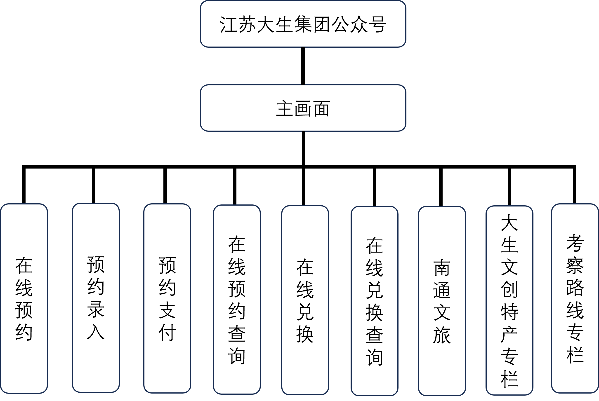
具体功能说明如下：
序号 | 功能名称 | 功能说明
1 | 主画面 | 用于作为各功能的入口集合，方便用户操作。可通过主画面进入在线预约、在线预约查询、在线兑换、在线兑换查询、南通文旅链接、大生文创特产专栏、考察路线专栏各画面。
2 | 在线预约 | 用于选择预约参观日期时间。
3 | 预约录入 | 选择预约参观地点，并录入预约人信息。
4 | 预约支付 | 支付预约所需费用，只能使用微信支付。
5 | 在线预约查询 | 通过预约人手机号，查询已经成功预约的信息，包含接待人信息。
6 | 在线兑换 | 用于兑换物品，并填写邮寄收件人的信息。
7 | 在线兑换查询 | 通过兑换码查询已兑换成功的物品的物流信息，获得物流单号等信息。
8 | 南通文旅 | 直接链接到南通文旅门户的“南通好玩”商城，提供南通文旅的一站式服务。
9 | 大生文创特产专栏 | 通过在南通好玩系统里设置大生文创特产专栏，在专栏里展示产品信息，并可以通过南通好玩商城购买产品。
10 | 考察路线专栏 | 通过在南通好玩系统里设置大生考察路线专栏，在专栏里展示考察路线信息，从而为考察人员提供更多的考察资源延伸服务。

（2）后台管理系统
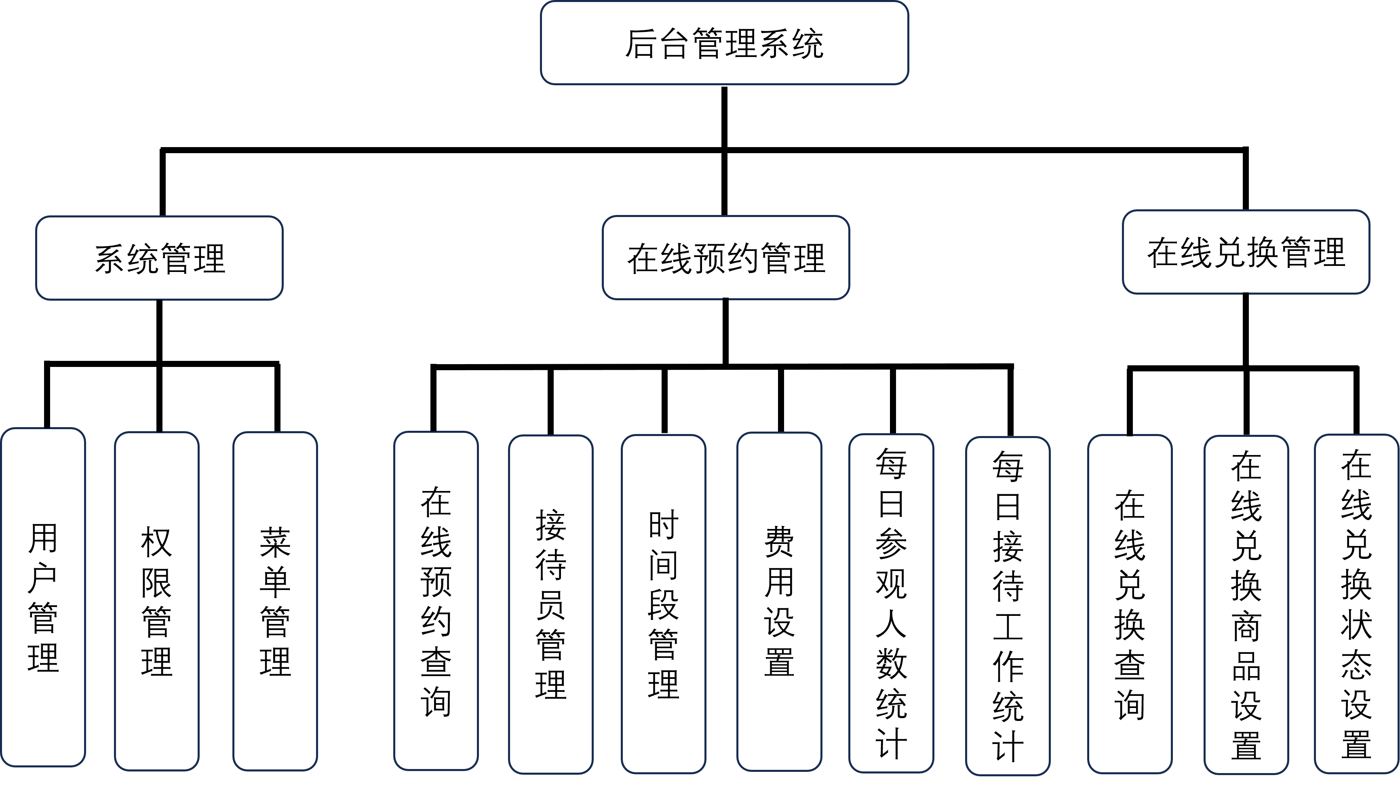
具体功能说明如下：
序号 | 大分类 | 功能 | 说明
1 | 系统管理 | 用户管理 | 实现对后台系统用户的增删改查。
2 | 系统管理 | 权限管理 | 实现对后台系统角色的权限的设置。
3 | 系统管理 | 菜单管理 | 实现对后台系统菜单的设置。
4 | 在线预约管理 | 在线预约查询 | 根据时间段等信息查询在线预约情况。
5 | 在线预约管理 | 接待员管理 | 对接待员的增删改查。
6 | 在线预约管理 | 时间段设置 | 可设置在线预约时间段。
7 | 在线预约管理 | 费用设置 | 根据参观地点数量、参观人数设置支付费用。
8 | 在线预约管理 | 每日参观人数统计 | 统计每日参观人数。
9 | 在线预约管理 | 每日接待员工作统计 | 统计每日接待员的工作。
10 | 在线兑换管理 | 在线兑换查询 | 根据兑换码、时间段等条件查询兑换信息。
11 | 在线兑换管理 | 在线兑换商品管理 | 设置在线兑换商品，兑换码与商品对应关系设置。
12 | 在线兑换管理 | 在线兑换状态设置 | 设置已经兑换的物品状态，可设置物流公司及单号，供前端查询。

（3）南通好玩大生专栏
序号 | 功能名称 | 功能说明
1 | 大生文创特产专栏 | 创建大生文创特产专栏，并实现大生文创产品的增删改查功能及购买订单信息查询。
2 | 考察路线专栏 | 创建大生考察路线专栏，并实现大生考察路线的增删改查功能。

2.8系统工作流程

2.8.1在线预约流程
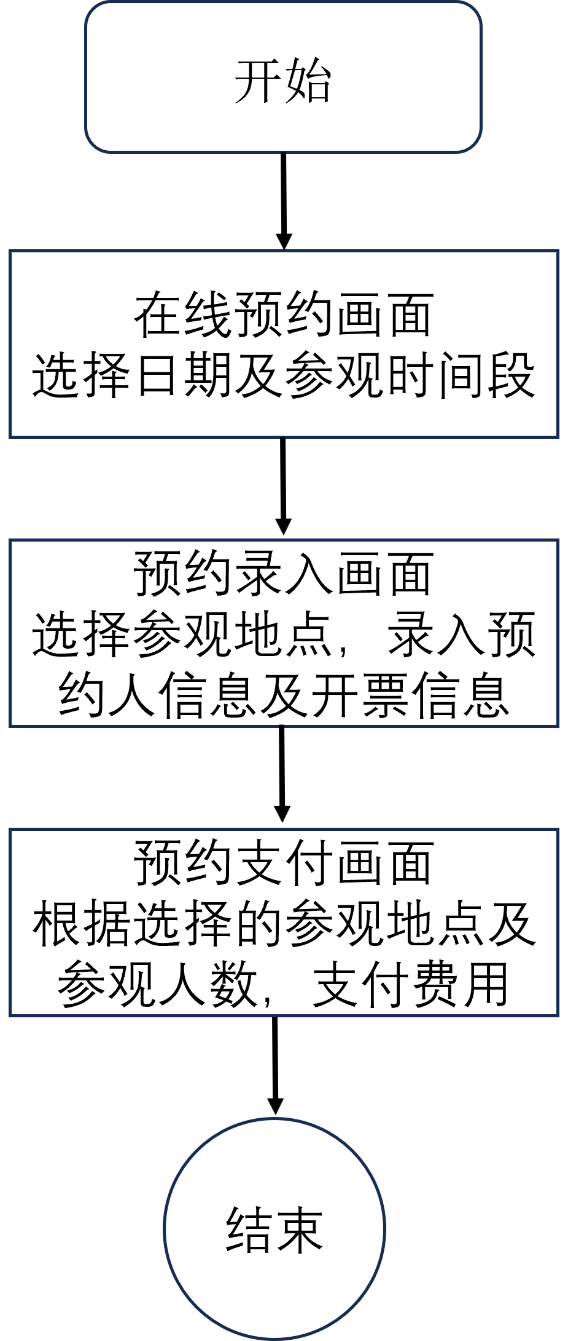
在线预约流程设计
首先，在在线预约画面选择参观日期及相应的时间段。
其次，在预约录入画面选择预约地点，录入预约信息，包含人数、联系人、开票信息等。
最后，进入支付页面，根据选择的参观地点及参观人数，计算出需要支付的金额，通过微信支付。支付成功后，显示预约成功即完成预约。

2.8.2在线兑换流程
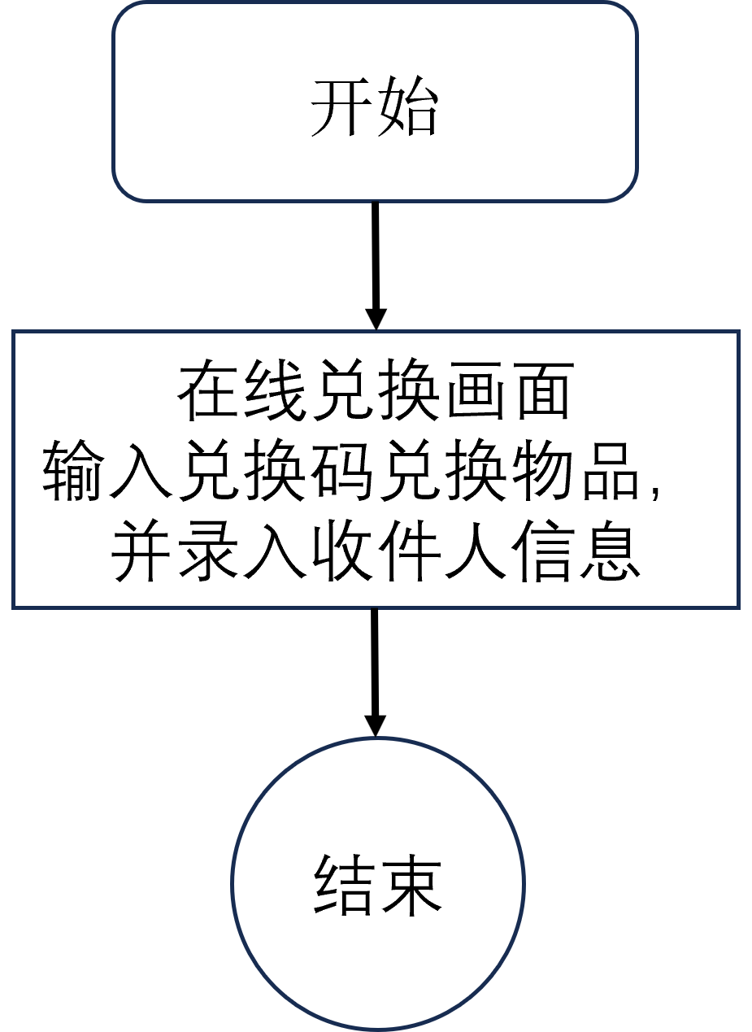
在线兑换流程设计
根据输入的兑换码，显示兑换物品，并需要填入收件人信息，提交后，显示兑换成功信息，即为兑换完成。

2.8.3大生文创特产购买流程
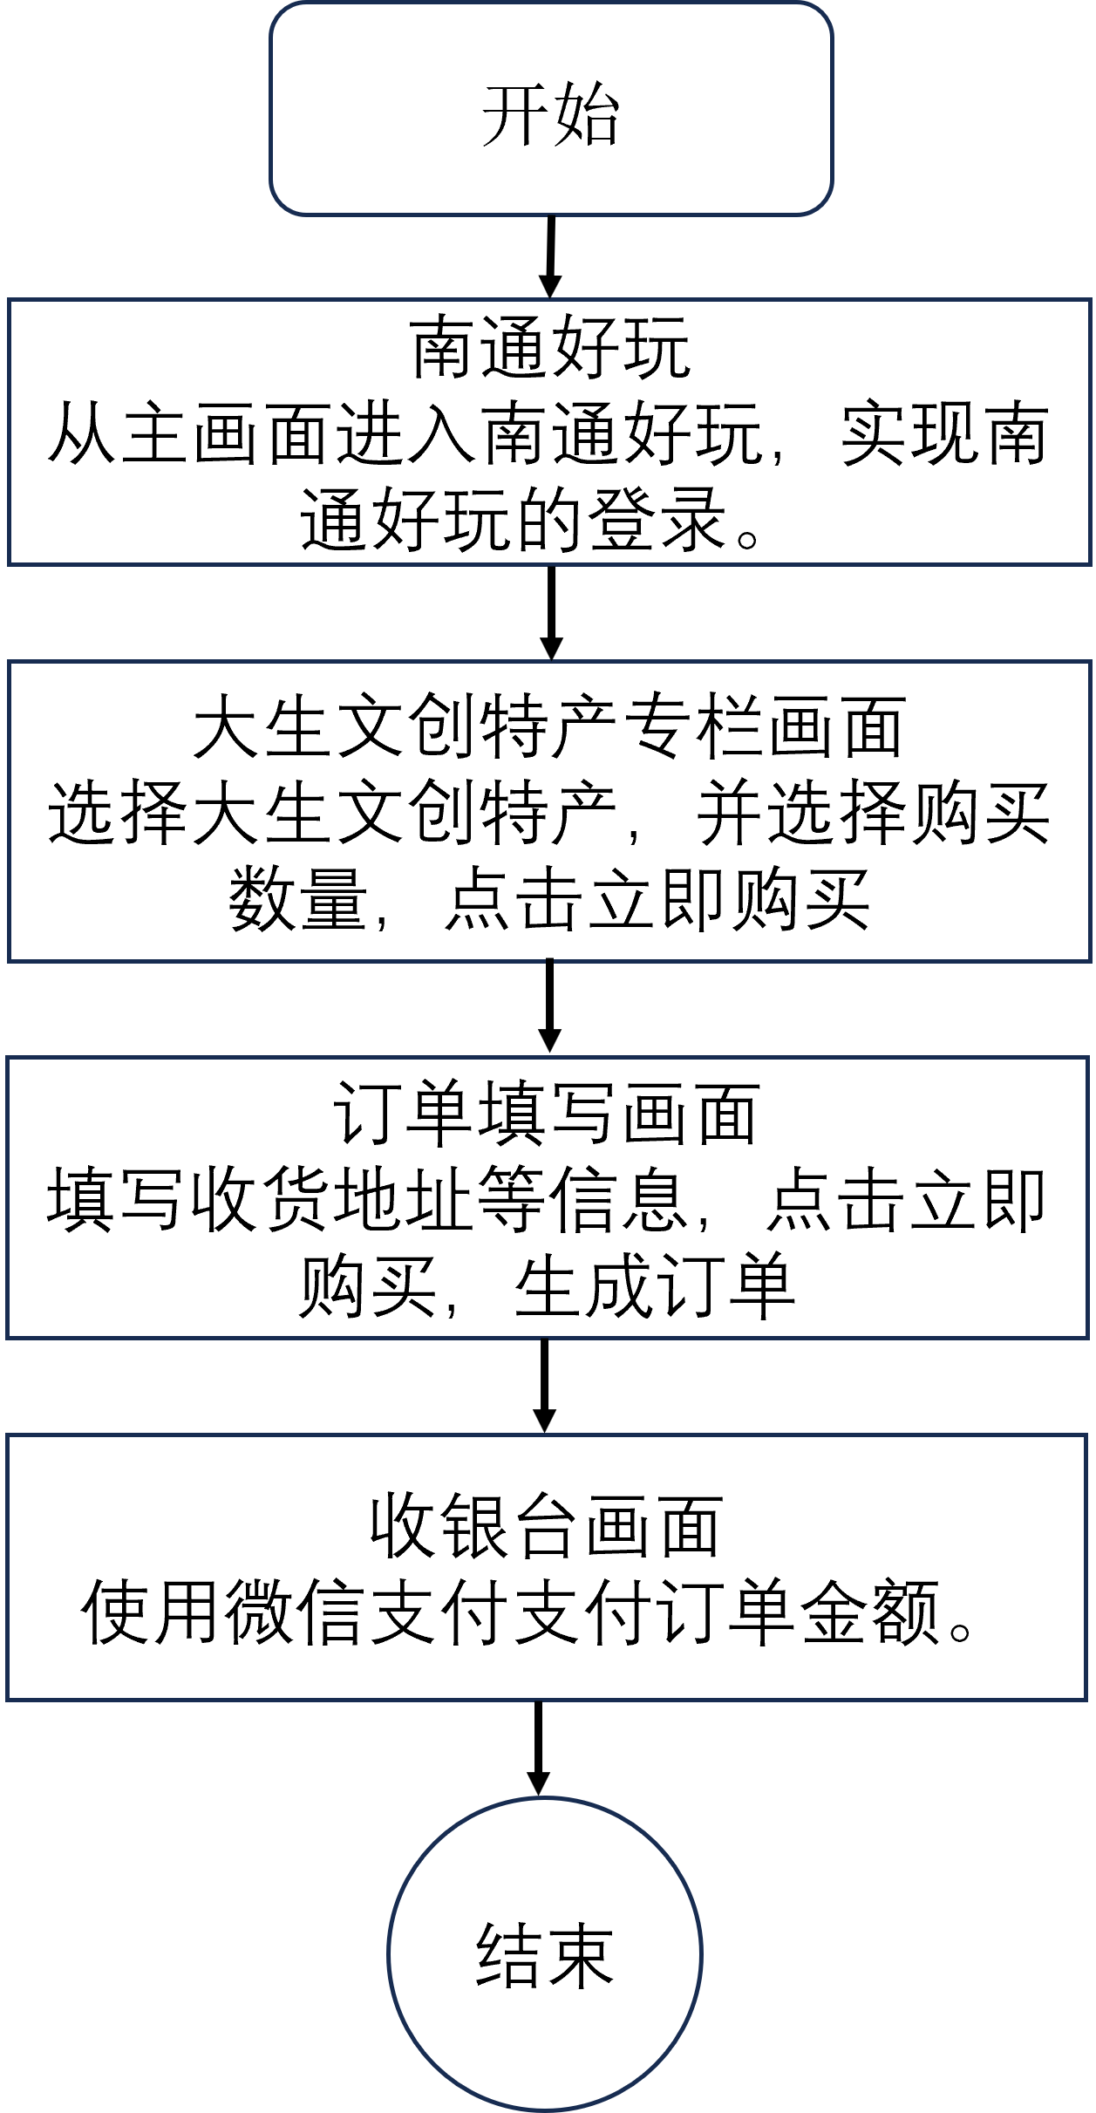
大生文创特产购买流程设计
首先，从江苏大生集团公众号的主画面链接到南通好玩大生文创特产专栏。如果已经登录过南通好玩，将自动登录；如果未登陆过南通好玩，将提醒登录南通好玩。
其次，在大生文创特产专栏华民选择大生文创特产产品，并选择购买数量后，点击立即购买。
再次，在订单填写页面选择收货地址等信息，点击立即购买，将生成对应的订单，并跳转到收银台画面。
最后，在收银台画面通过微信支付订单金额，完成支付后，订单生效，进入物流配送环节，购物流程结束。

三、初步费用估算
序号 | 大分类 | 分类 | 功能 | 说明 | 预算（元）
1 | 在线预约 | 公众号 | 在线预约查询 | 实现在线预约时间段查询，订票预约。 | 6,240
2 | 在线预约 | 公众号 | 在线预约录入 | 实现预约信息的录入。 | 10,200
3 | 在线预约 | 后台 | 在线预约查询 | 根据时间段等信息查询在线预约情况。 | 4,160
4 | 在线预约 | 后台 | 讲解员管理 | 对讲解员的增删改查。 | 3,200
5 | 在线预约 | 后台 | 时间段设置 | 可设置在线预约时间段。 | 3,100
6 | 在线预约 | 后台 | 每日参观人数统计 | 统计每日参观人数。 | 5,000
7 | 在线预约 | 后台 | 每日讲解员工作统计 | 统计每日讲解员的工作。 | 4,160
8 | 在线兑换 | 公众号 | 兑换录入 | 实物兑换信息的录入。 | 6,160
8 | 在线兑换 | 公众号 | 兑换查询 | 根据兑换码，查询兑换信息的处理进度。 | 4,120
8 | 在线兑换 | 后台 | 在线兑换查询 | 根据时间段等条件查询兑换信息。 | 5,160
10 | 在线兑换 | 后台 | 在线兑换状态设置 | 设置已经兑换的物品状态，可设置物流公司及单号，供前端查询。 | 3,000
12 | 南通好玩大生专栏 | 公众号 | 南通文旅资源链接 | 通过链接跳转，推荐南通文旅资源。 | 20,000
12 | 南通好玩大生专栏 | 公众号 | 大生考察路线专栏 | 在南通好玩公众号中建立大生考察路线专栏，为考察人员提供更多的考察线路资源。 | 20,000
12 | 南通好玩大生专栏 | 公众号 | 大生文创特产专栏 | 在南通好玩公众号中建立大生文创特产专栏，提供大生文创特产的购买服务。 | 20,000
13
14 |  |  | 实施 | 上线运行、培训、验证 | 7,500
 |  |  | 合计 |  | 82,000
（*以上报价不包含硬件）

四、建设周期
本次项目建设周期30天。

